
เฉลยชิ้นงาน เรื่อง การเคลื่อนที่ของแสงออกจากแหล่งกำเนิดแสง
ได้__________คะแนน
คะแนนเต็ม 10 คะแนน
วันที่________เดือน_______________พ.ศ.___________
ชื่อ_____________________________เลขที่______ชั้น__________

คำสั่ง นักเรียนเขียนอธิบายการเคลื่อนที่ของแสงออกจากไฟฉาย และยกตัวอย่างสนับสนุน
การอธิบายพร้อมวาดภาพและระบายสีประกอบ
(ตัวอย่างภาพวาดและระบายสี)
(

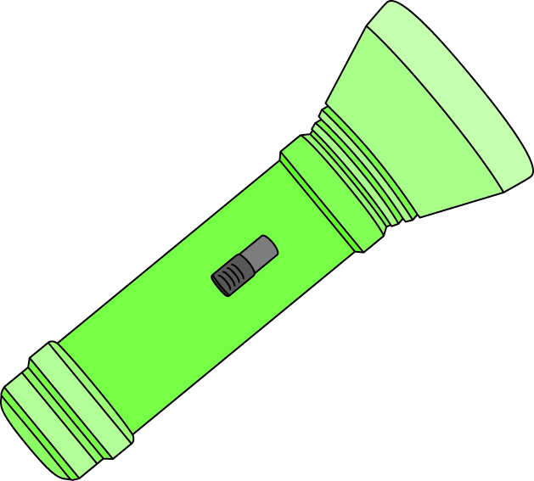

)

(แสงเคลื่อนที่เป็นแนวตรงออกจากไฟฉาย ซึ่งเป็นแหล่งกำเนิดแสงทุกทิศทุกทาง
เช่น เวลาฉายไฟฉาย จะเห็นลำแสงเป็นเส้นตรงออกจากไฟฉาย)

